Exercice 1
Soient les éléments suivants : ₁₉K, ₂₄Cr, ₃₁Ga et ₃₇Rb.
1. Donner la configuration électronique de chaque élément.
2. Donner sous forme de tableau, la période, le groupe, la colonne et le bloc de chaque élément.
3. Un élément X appartient à la période du ₃₇Rb et au groupe de ₂₄Cr. Donner sa configuration électronique et son numéro atomique.
Correction:
1. La configuration électronique des élements:
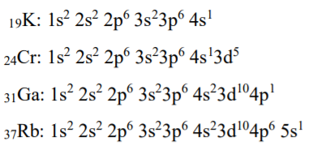

2. Le Tableau
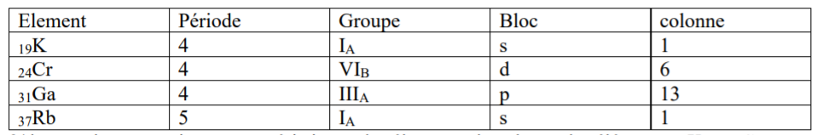
3. Un élément X appartient à la période du ₃₇Rb (c’est à dire n = 5) et au groupe de ₂₄Cr (groupe VIB) donc la configuration électronique de cet élément est de : 1s ² 2s ² 2p ⁶ 3s ² 3p ⁶ 4s ² 3d¹⁰4p⁶ 5s¹ 4d⁵ son Z est de Z= 42 (Molybdène ₄₂Mo)
Exercice 2
La configuration électronique du germanium (Ge) dans l’état fondamental est : ₁₈[Ar] 4s² 3d¹⁰4p².
1. Déterminer son numéro atomique.
2. Localiser le germanium dans le tableau périodique (Période, colonne, groupe, bloc).
3. Quels sont les électrons de valence (couche externe) du germanium ?
4. Préciser le nombre d’électrons célibataires ainsi que les nombres quantiques associés à ces électrons célibataires ?
5. Cet élément (Ge) a sa place juste sous le silicium (Si). Quel est par conséquent la configuration électronique du silicium ?
Correction :
1. Le numéro atomique de Ge : ₁₈[Ar] 4s ² 3d¹⁰4p² donc Z= 32.
2. La position du Ge dans le tableau périodique : période n=4, groupe IV_{A} bloc p et colonne 14.
3. Les électrons de valence : la couche de valence est de 4s²4p² alors le nombre d’électrons de valence est 4é.
4. Les nombres quantiques des électrons de valence (deux électrons de la sous couche s et deux électrons célibataires de la sous couche p) sont :
1 er électron de la sous couche 4s : n=4, l=0, m=0 et s=+1/2
2 ième électron de la sous couche 4s : n=4, l=0, m=0 et s=-1/2.
1 er électron de la sous couche 4p : n=4, l=1, m=-1 et s=+1/2.
2 ième électron de la sous couche 4s : n=4, l=1, m=0 et s=+1/2.
5. La configuration électronique de Si est de : 1s ² 2s ² 2p ⁶ 3s ² 3p ² donc (Z=14).
Exercice 3
Soient les atomes suivants : Potassium (₁₉K), Calcium (₂₀Ca), Chrome (₂₄Cr), Cuivre (₂₉Cu), Brome (35Br), Rubidium (₃₇Rb), Césium (₅₅Cs) et Francium (₈₇Fr).
1. Donner la configuration électronique à l’état fondamental de chacun des atomes cités.
2. Donner sous forme de tableau : la période, la colonne, le groupe et sous-groupe de ces éléments.
3. Parmi les éléments précédents, lesquels sont des métaux de transition, des alcalins, des alcalino-terreux et des halogènes?
4. Classer les atomes cités, par ordre croissant du rayon atomique. Déduire parmi ces éléments celui qui a la plus grande affinité électronique.
Correction :
- La configuration électronique:
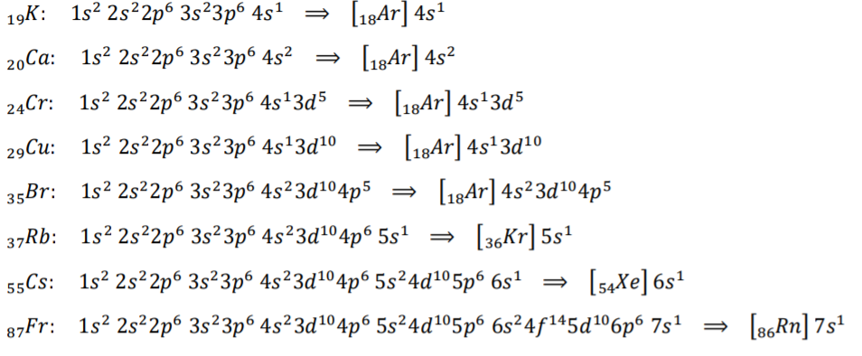
- La période, la colonne, le groupe et sous-groupe de ces éléments:
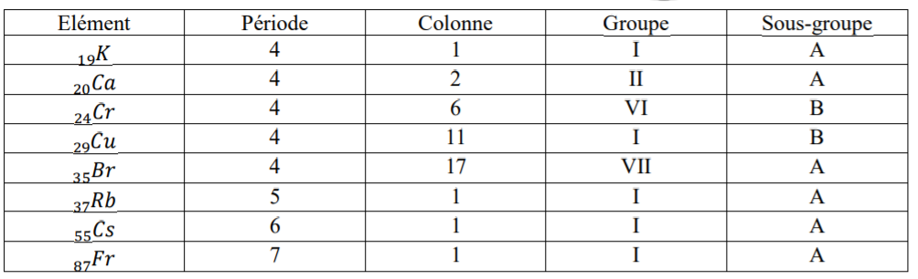
- Famille chimique:
• Métaux de transition: Cr et Cu • Alcalins: K, Rb, Cs et Fr • Alcalino-terreux: Ca • Halogènes: Br
- Ordre croissant du rayon atomique.
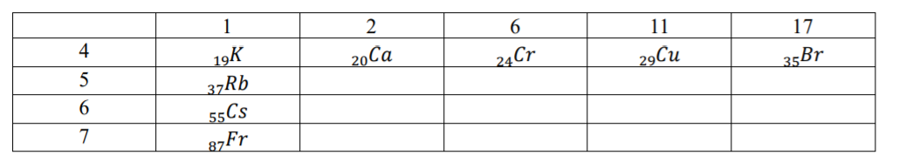
Suivant la période 4: 𝐵𝑟 < 𝐶𝑢 < 𝐶𝑟 < 𝐶𝑎 < 𝐾
Suivant la colonne 1: 𝐾 < 𝑅𝑏 < 𝐶𝑠 < 𝐹𝑟
On déduit que: 𝐵𝑟 < 𝐶𝑢 < 𝐶𝑟 < 𝐶𝑎 < 𝐾 < 𝑅𝑏 < 𝐶𝑠 < 𝐹𝑟
L'affinité électronique varie inversement avec le rayon atomique, l'élément qui a la plus grande affinité électronique correspond à l'élément qui a le plus petit rayon atomique : Brome 35𝐵𝑟.
Ordre croissant d’électronégativité (χ) : C'est l’aptitude que possède un élément pour attirer un électron vers lui pour devenir un ion et acquérir la configuration externe du gaz rare le plus proche.
Dans notre cas :
Suivant la période 4: 𝐾 < 𝐶𝑎< 𝐶𝑟 < 𝐶𝑢 < 𝐵𝑟
Suivant la colonne 1: 𝐾 < 𝑅𝑏 < 𝐶𝑠 < 𝐹𝑟
Ordre croissant d’Energie d’ionisation Ei:
- Sur une même période : si Z augmente alors Ei augmente.
- Sur un même groupe : si Z augmente alors Ei diminue.
Dans notre cas
- Suivant la période 4: 𝐾 < 𝐶𝑎< 𝐶𝑟 < 𝐶𝑢 < 𝐵𝑟
- Suivant la colonne 1: 𝐾 < 𝑅𝑏 < 𝐶𝑠 < 𝐹𝑟

Exercice 4
Les éléments A, B et C appartiennent respectivement aux groupes I_{A}, I_{A}, VII_{A} et aux périodes 3, 4 et 3.
1. Pour chacun des éléments :
a. Ecrire la configuration électronique.
b. Déterminer le numéro atomique.
c. Prévoir l’ion le plus stable susceptible de se former.
2. Les valeurs du rayons atomiques et celles des énergies de la première ionisation (en kcal/mol) des trois éléments précédents sont : r(Å) (1,87 ; 0,95 ; 1,33) et Ei (100 ; 119 ; 300). Attribuer à chacun des éléments la valeur qui lui correspond en rayon et en énergie.
Correction :
1. La configuration électronique de A, B et C :
A groupe I_{A} et période n=3 donc sa configuration est de : 1s 2 2s 2 2p 6 3s 1 (Z=11, 11Na).
B groupe I_{A} et période n=4 donc sa configuration est de : 1s 2 2s 2 2p 6 3s 23p 6 4s1 (Z=19, 19K).
C groupe I_{A} et période n=3 donc sa configuration est de : 1s 2 2s 2 2p 6 3s 23p 5 (Z=17, 17Cl).
2. Prévision de l’ion le plus stable susceptible de se former :
Pour Na l’ion le plus stable est le Na⁺.
Pour K l’ion le plus stable est le K ⁺.
Pour Cl l’ion le plus stable est le Cl⁻.
3. Attribution du rayon atomique et énergie d’ionisation pour chaque élément :
Dans le tableau périodique des éléments, le rayon atomique (R) diminue suivant une même ligne (période) en allant de gauche vers la droite. Suivant une même colonne, R diminue en allant du bas vers le haut. L’énergie d’ionisation (Ei) varie inversement avec R. (𝐾) > (𝑁𝑎) > 𝑅(𝐶𝑙) Donc R(K)= 1,87 A, R(Na)= 1,33 A et R(Cl)= 0,95 A. Pour l’énergie d’ionisation elle varie dans le sens contraire au rayon atomique (𝐾 )< 𝐸𝑖(𝑁𝑎) < 𝐸𝑖(𝐶𝑙 ) Donc Ei(Cl) = 300 kCal/mol, Ei(Na) = 119 kCal/mol et Ei(K)= 100 kCal/mol
Exercice 5
Vrai ou faux ? Corriger si l'affirmation est fausse.
a. Le sodium et le magnésium ont des propriétés chimiques voisines.
FAUX. Le sodium et le magnésium ne sont pas dans la même colonne.
b. Le soufre et le chlore possèdent le même nombre d’électrons sur leur couche externe.
FAUX. Le soufre est dans la sixième colonne et le chlore dans la septième.
c. Le fluor et le chlore possèdent 4 électrons sur leur couche électronique externe.
FAUX. Ils possèdent 7 électrons de valence (7ème colonne).
d. La couche électronique externe de l’hélium, du néon et de l’argon est saturée.
VRAI. Ils sont tous dans la huitième colonne du tableau périodique.
e. Le carbone et l'oxygène ont des propriétés chimiques voisines.
FAUX. Ils ne sont pas dans la même colonne.
f. Le carbone et le silicium possèdent 5 électrons externes.
FAUX. Ils en possèdent 4 (4ème colonne du tableau périodique).
g. L'argon, comme le néon, sont des composés stables.
VRAI. Ils sont tous les deux dans la dernière colonne. Les gaz rares sont stables.
h. Les alcalins réagissent violement avec l'hydrogène.
FAUX. Les alcalins réagissent violemment avec l’eau.
i. Le fluor et le chlore font partie de la famille des halogènes.
VRAI. La septième colonne est la famille des halogènes.

